**实验一 用户接口实验**

# 姓 名 学 号 成绩

实验时间 指导教师(签名)

**（诚信声明：本实验报告内容，均由本人亲自上机完成。 签名：_____________）**

一．实验目的

1. 了解 Linux 操作系统的启动与登录方法

2. 掌握常用Ubuntu Linux 命令的使用方法，掌握图形用户界面下的基本操作

3. 了解 Linux 命令中参数选项的用法和作用

4. 熟悉操作系统的命令接口、图形接口和程序接口的区别与联系

5.了解命令行和集成环境下 C 程序的编写及运行方法

二．实验工具与设备

已安装 Linux 操作系统的计算机并通过网络与 Linux 服务器连接。

三．实验内容

## 1．熟悉开机后登录进入 Linux 系统和退出系统的过程

## 2．使用 Linux 常用命令

## 3．程序设计：

要求：在Linux系统中编写一个C程序并运行?

# 

# 在Linux中安装vim

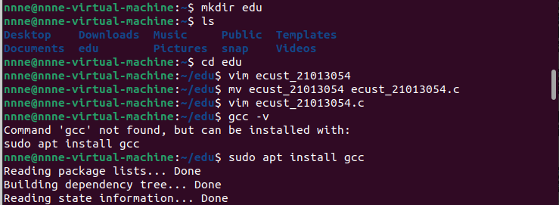

# 用指令创建edu文件夹，用vim创建并编辑ecust_21013054，用c语言编写程序（程序功能为执行ls原语）

# 

# 用gcc编译ecust_21013054，并./ecust_21013054执行，执行结果和直接运行ls（查看文件夹中文件）一致，运行成功

# 思考题

## OS 向用户提供的命令接口、图形接口和程序接口分别适用于哪些场合？

命令接口用于terminal终端中，用于系统管理，文件管理，软件安装，系统配置等方面。

图形接口用于计算机和应用程序的图形界面，为用户提供友好的交互方式，适用于日常应用。

程序接口是开发人员用来创建应用程序的接口，如系统调用，标准c库等，用以开发应用程序

## Linux 的登录、退出过程和 Windows 有何区别与联系？

二者的登录都需要用户名和密码，支持多个用户拥有自己的个人设置和文件，都能注销或者关机（Windows还支持休眠和睡眠）用以退出系统。

Windows使用图形用户界面登录，Linux使用图形用户界面或者文本终端（TTY）登录

## 3. 怎样编写、运行 C 语言程序？

使用vim编辑c语言文件，再用gcc进行编译，最后使用./原语运行c语言程序